高二地理复习教案-农业生产与地理环境

一、课标解读
分析农业区位因素，举例说明主要农业地域类型特点及其形成条件。
二、教材分析
本节学习的重点是分析农业的区位，通过分析农业区位学会用正确的地理观点思考农业问题。
教材首先通过“明前龙井”这一案例创设情景和问题，引发学生思考地理环境对农生产的影响，激发学生探究农业生产与地理环境关系的浓厚兴趣。
教材第一目，影响农业区位的因素。教材首先介绍了农业的概念和农业生产的特点，这部分内容课程标准虽然没有作要求，但这是讲述影响农业区位的因素和农业地域类型的必要铺垫。本目的重点是分析自然、社会、经济、技术等因素及其发展变化对农业区位的影响。教材通过网络图的形式系统地展示了影响农业的区位因素，并举例说明不同历史阶段影响农业区位的主导因素有所不同。总体上看，自然因素的影响逐渐衰减，社会经济和农业技术的影响越来越突出。教材以交通运输、市场、农业政策为例，说明交通运输条件的改善大大缩短了农产品运输的时间，加上保鲜、冷藏技术的发展，使市场和农产品生产地在地域上出现了分离，扩大了农产品的销售范围。教材中的“活动”就是这一方面的典型案例，教学中可有机地结合起来。教材以知识窗的形式介绍了农业区位论，图文并茂，利于深入理解农业区位因素。通过本目的学习，应使学生认识到农业的区位选择必须综合考虑多种因素，做到因地制宜，因时制宜，充分合理地利用好农业资源。
第二目“农业的地域类型”，教材首先通过图3—l—5“世界农业地域类型分布图”，全景展示世界农业地域类型及其分布，按照农业的发展阶段选择3种农业地域类型及其典型区域，从区位因素、生产特点、存在问题及解决措施等方面，对每个农业地域类型及其典型区域进行分析。由于各地区的自然和社会经济条件差异较大，各农业地域类型的特点也不同。因此，教材在讲述各农业地域类型时，各有侧重：热带迁移农业侧重介绍其对自然生态的破坏；亚洲的水稻种植业侧重于区位分析和生产特点；澳大利亚的混合农业侧重其生产、经营特点的介绍及显著的生产优点。
为了使学生对现代农业与地理环境的协调发展有进一步的认识，同时兼顾到不与必修三区域地理的内容重复，教材在编排上以“知识窗”的形式安排了有关“生态农业”的知识。为了使学生认识到区域地理环境的综合因素对农业地域类型的影响，以及对混合农业的了解，教材以“活动”的形式呈现“美国本土农业专业化地区分布”，教学中可有意识地引导学生注意这一点。
第三目“农业生产对地理环境的影响”。集中归纳了农业生产对地理环境的有利、不利影响，其中，重点是介绍农业生产对自然生态的不利影响。突出这一点，一方面是为了警示人们关注这些问题；另一方面隐含了农业生产与地理环境协调发展的重要性与必要性，帮助学生树立农业的可持续发展观。
三、知识结构
（一）影响农业区位的因素
1、与其他物质生产部门相比，农业生产具有 、 和 等显著特点。
2、随着社会的进步， 条件和 条件对农业区位的影响越来越突出；同时， 对农业生产也有很大影响。
3、根据杜能的农业区位论，划出以 为中心的的土地利用同心圆，围绕城市市场由内到外依次为 、 、 、 、
和 。
4、说出寿光蔬菜生产基地建设有哪些区位优势？
（二）农业地域类型
1、目前，热带迁移农业主要分布在 和 等地广人稀的 地区。
2、水稻种植业是一种需要投入大量 ，精耕细作的 农业。亚洲的水稻种植业以 经营为主，生产规模 ，因此机械化水平和商品率 。
3、混合农业是 和 相互结合，兼而有之的 农业。它主要分布在 、 和非洲 的以及大洋洲 、 的等地区。此外，我国珠江三角洲地区的 也属于混合农业的范畴。
4、 是世界最大的农产品生产国和出口国， 是该国农业生产的重要特色。
5、澳大利亚的混合农业，普遍采用 和 混合经营方式，具有很多优越性。
6、发展生态农业有利于建立良好的 ，是 、 和 等各部门彼此结合，相互促进。
（三）农业生产对地理环境的影响
1、热带地区原始森林的 ，人类在获取木材和耕地的同时，使自然界 受到了严重破坏。
2、在干旱、半干旱地区，过度放牧会引起 ；不合理的灌溉方式会导致 。
3、大量施用化肥，会使土壤 ；广泛使用杀虫剂，会导致 。
四、基础训练
（一）选择题
《晏子春秋》有句名言：“橘生淮南则为橘，生淮北则为枳。”据此完成1~2题。
1、这句话反映了农业生产的（ ）
A.地带性 B.季节性 C.周期性 D.地域性
2、形成这种差异的原因是淮北、淮南的 不同 （ ）
A. 气候条件 B. 土层深厚 C. 地势高低 D. 栽培技术
3、市场对农业区位的影响在地域上大为扩展的原因是（ ）
①交通运输条件的改善 ②农产品保鲜、冷藏等技术的发展
③生活习惯的改变 ④自然条件的变化
A. ①② B. ③④ C. ①④ D. ②③
右图表示农产品市场开拓的一般模式，参考此图回答问题4—6题
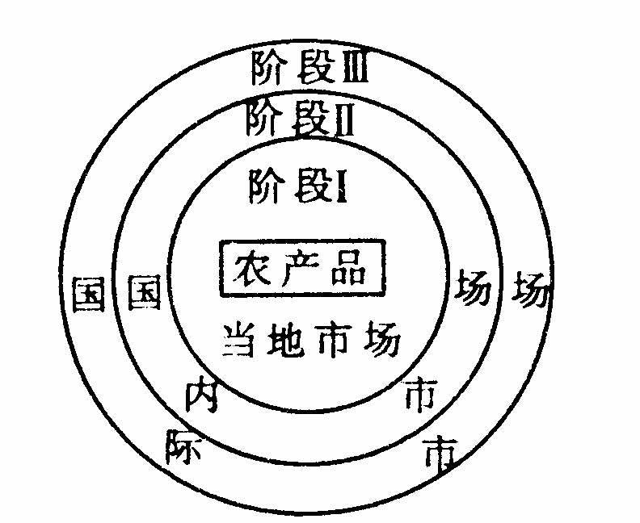
4、处于阶段Ⅲ农业的显著特征是 ( )
A、大农场生产 B、生产专业化
C、集中于温带草原地区 D、主要分布在地广人稀地区
5、有助于促进我国农业产品市场开拓的最重要措施是 ( )
A、进行农业区划 B、加强水利建设
C、建立商品农业生产基地 D、退耕还林还草
6、市场开拓过程中，与提高农产品市场竞争力没有直接关系的措施是 ( )
A、加大技术投人 B、加强市场营销 C、改善交通条件 D、大量使用农药
7、如下图，正确反映我国城郊农业变化趋势的是（ ）
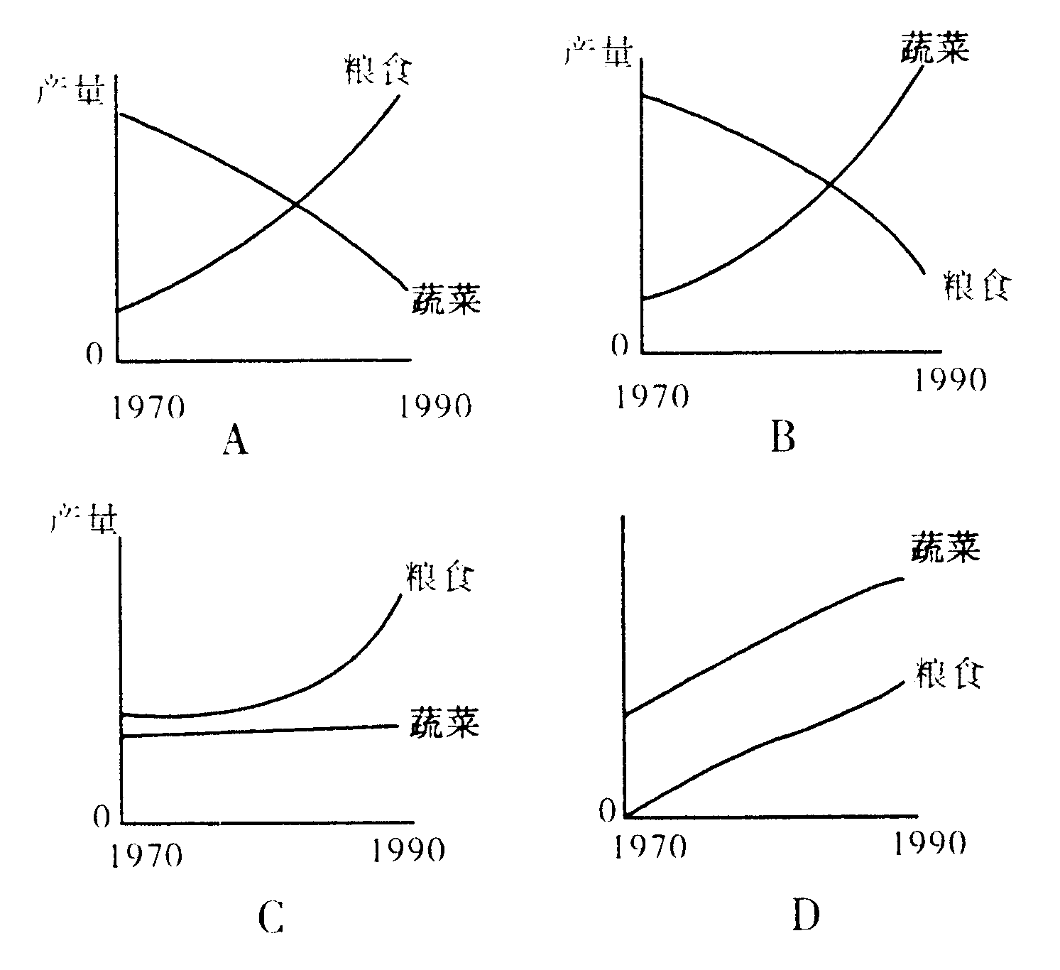

8、上海郊区形成了以生产蔬菜肉蛋奶等为主的农业生产基地，其主要区位因素是（ ） A 地形条件 B 水源条件 C 市场需求 D 政府政策
9、最终决定农业生产类型和规模的主导因素是（ ）
A．气候 B．市场需求量 C．政策 D．交通
10、大兴安岭东西两侧农业类型不同的重要原因是（ ）
A.自然条件的差异 B.交通运输条件的差异
C.市场因素的差异 D.民族构成的差异
11、下列农业区属于“生态农业”的是（ ）
A.古巴甘蔗园 B.美国的棉花带 C.珠江三角洲基塘农业 D.印度黄麻产区
12、地处中南半岛的泰国，以盛产“泰国香米”而闻名世界。目前泰国政府已经将“香米”生产技术作为知识产权，向世界贸易组织（WTO）申请了专利。据此判断，下列说法不妥的是（ ）
A.香米的生产与当地的气候、土壤关系密切
B.技术条件已成为农业区位选择的主要因素
C.农业的主要区位包括政策
D.加入世界贸易组织，泰国的农民会因此获利
13、关于亚洲水稻种植农业的叙述，正确的是（ ）
A. 属于劳动密集型农业 B.商品率很高
C.主要以大农场为主 D.资金的投入比较多
改革开放后，我国的农业生产发生了翻天覆地的变化，人们的生活水平不断提高。下图表示某种农产品生产和销售的一半模式，据图完成14~~16题。
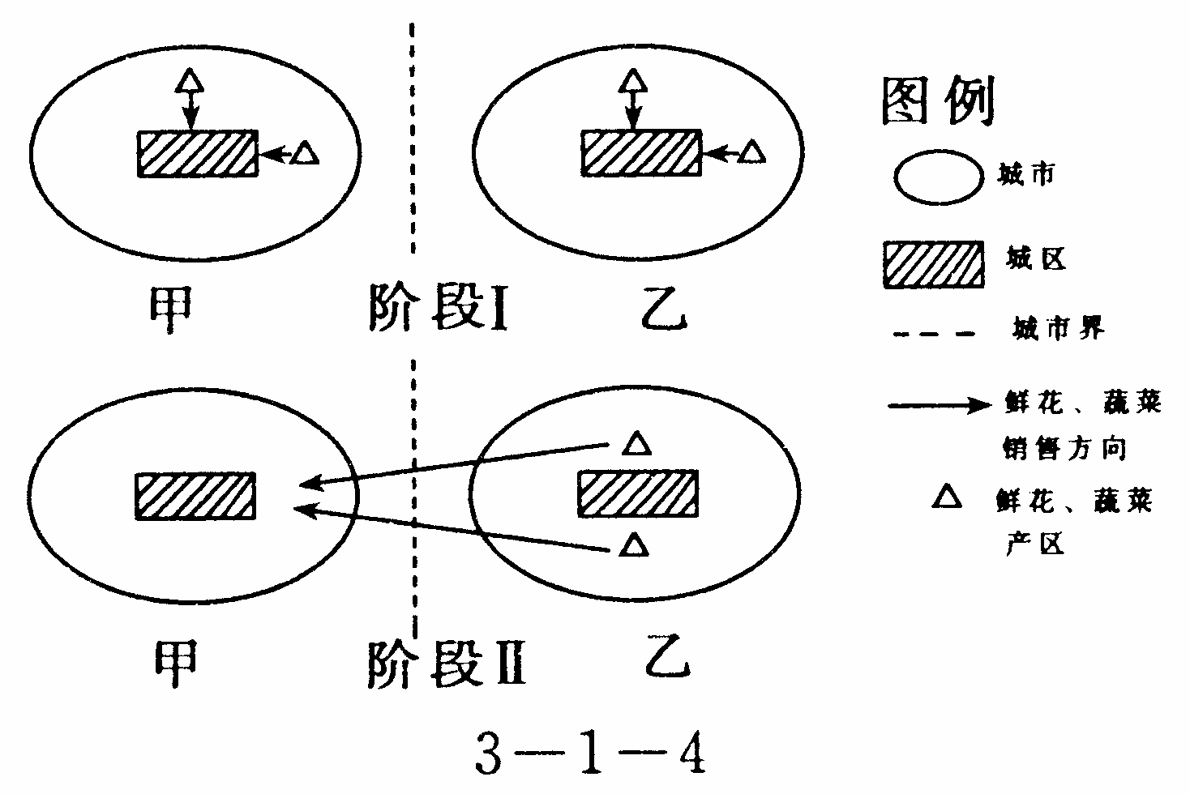
14、阶段Ⅰ鲜花和蔬菜产区的主要区位因素是 ( )
A、地形平坦 B、气候优越
C、距城区近 D、水源充足
15、阶段Ⅱ鲜花和蔬菜产区的区位变化主要是因为 ( )
A、城市用地规模的扩大 B、城市人口的增加
C、交通的便利及保鲜、冷藏技术的发展 D、城市居民收入的提高
16、若甲城市在河北省，乙城市在广东省，则阶段II运输量最大的季节是（ ）
A.春季 B. 夏季 C. 秋季 D. 冬季
（二）综合题
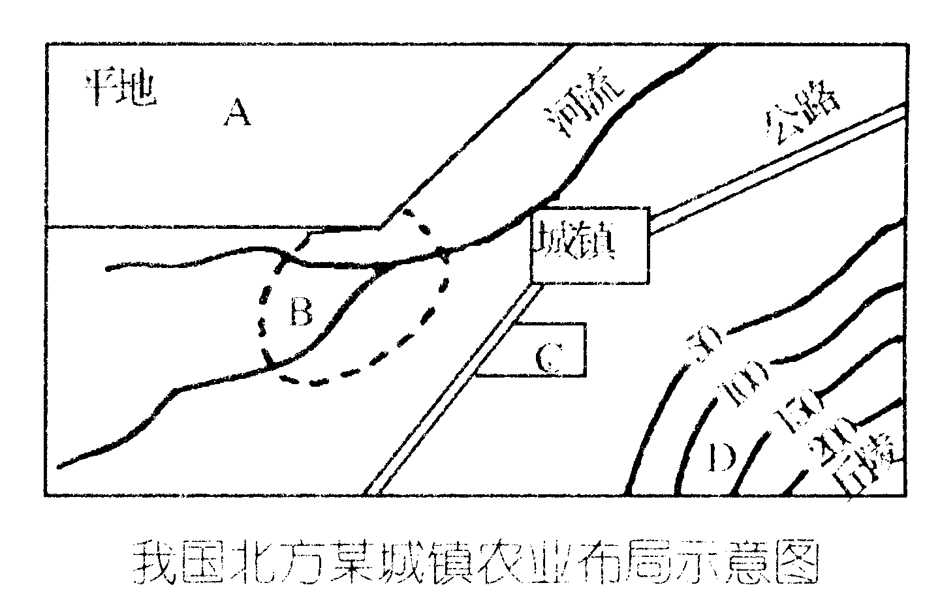
1、读图“我国北方某城镇农业布局示意图”，该城镇若在A、B、C、D四处发展蔬菜、棉花、水果和乳牛生产。据此回答：
（1）A处宜发展 生产，
因为这里 。
（2）B处宜发展 生产，
其自然条件是 ，
社会经济条件是 。
（3）C处宜发展 生产，
因为 。
（4）D处宜发展 生产，因为 。
（5）为了城镇居民能吃到新鲜蔬菜，根据 原理，推广 生产，改善蔬菜生产的 因素，调节 、 、 等
因素，生产反季节蔬菜。
（6）如果在D处按等高线修筑梯田，其好处是 ， 。
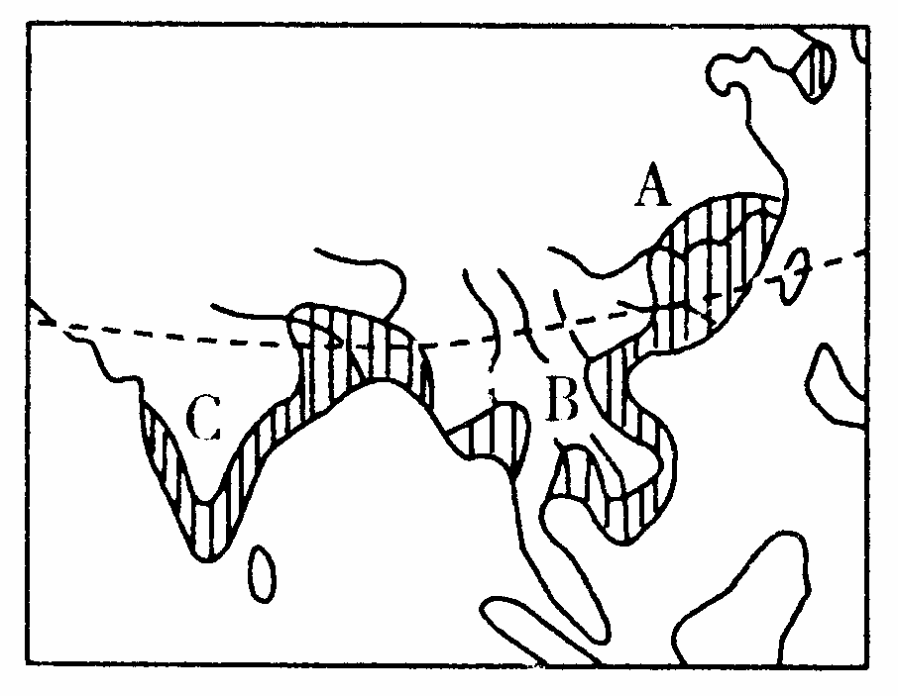
2、读“亚洲水稻种植业主要分布区图，回答下列问题：
(1)写出水稻主要分布区的名称：A 、
B 、C 。
(2)A、B、C三地均为 气候区， 资源丰富。
(3)从地形上看，稻田多分布在 ( )
A、河流冲积平原 B、河口三角洲
C、滨海平原 D、高原和山区
(4)与其它农业类型相比，水稻种植业的生产过程 ，劳动强度 ，需要投入大量劳动进行 。
(5)该地区人口 ，劳动力 ，为 发展水稻种植业提供了有利条件。 是本地区人们喜爱的主要食粮。
(6)亚洲水稻种植业的主要特点：① ；② 高，
③ 低；④ 低。
五、高考精解
1、（2002年，天津）读“我国西北某类农业区的示意图”，完成（1）~（3）题。
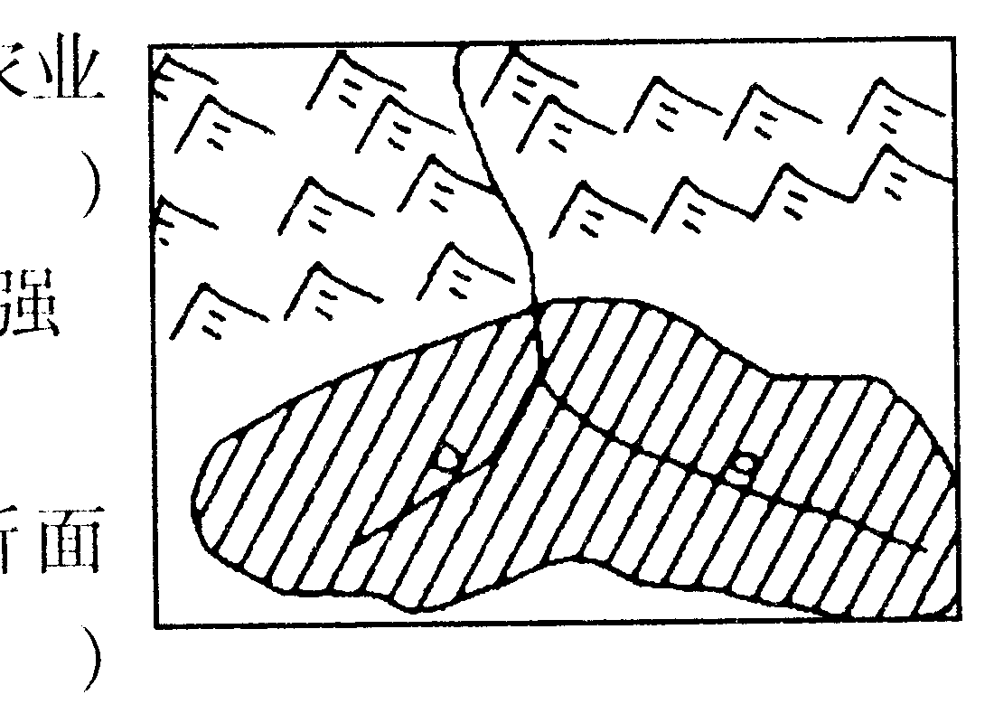查字典地理网http://dili.chazidian.com
（1）该类农业区所属的地形是（ ）
A.冲积扇 B.河流沿河平原 C.河边滩地 D.河流三角洲
（2）与长江中下游平原比，该类农业区农业生产的有利条件是（ ）
A.热量充足 B.太阳辐射强 C.水资源丰富 D.土壤肥沃
（3）该类农业区进行国土整治所面临的问题是（ ）
A.水土流失的治理 B.酸性土壤的改造
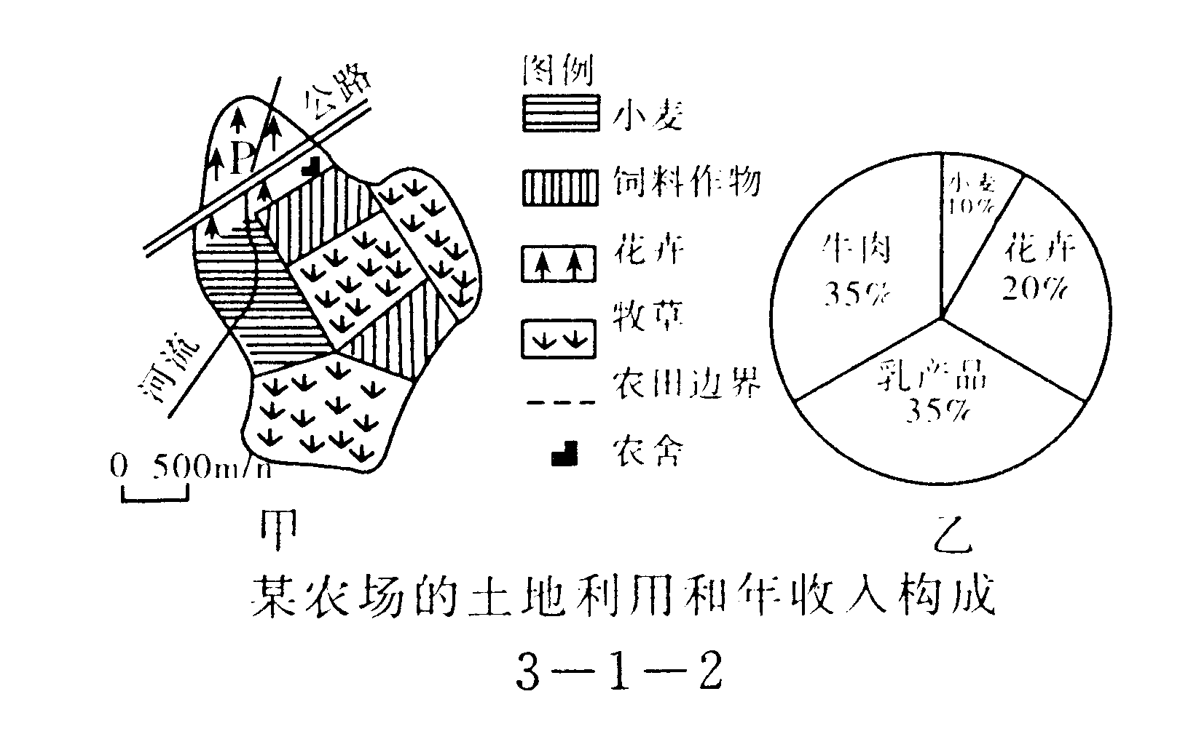
C.荒漠化的防治 D.河流的综合整治
2、（2002年，天津）读右下图，回答下列问题。
（1）判断该农场的农业地域类型，并说明理由。

（2）从区位选择的角度，分析农场在P处种植花卉的有利条件。

六、后记
在批改作业过程当中，通过学生所作题的情况，讲解试题时注意进行分析指导。例如，一些概念的进一步明确：农业类型和农业地域类型的区分，热带迁移农业和热带定居农业的联系与区分，混合农业和谷物家畜农业的区别；以及一些新名词的进一步解释：生态农业、地表辐射特征、土地盐渍化、土壤板结等等。中国是世界上谷物产量最多的国家，美国是世界上最大的农产品生产国与出口国。

参考答案：
三、知识结构
（一）1、地域性 季节性 周期性
2、社会经济 农业技术 农业政策
（二）1、南美洲亚马孙河流域 非洲刚果盆地 热带森林及其边缘
2、老师力 集约 农户经营 小 低
3、种植业 畜牧业 综合性 欧洲 北美洲 南非 澳大利亚 新西兰 基塘农业
4、美国 专业化和区域化
5、小麦种植 牧羊业
（三）1、滥砍乱伐 生物多样性
2、操场退化 土壤盐责化
3、板结 农产品和土壤遭受污染
四、基础训练
（一）1—5、DAABC6—10、DBCBA11—16、CBACCD
（二）1、（1）棉花 地形平坦、耕地面积大 （2）

